АДМИНИСТРАЦИЯ
ГОРОДСКОГО ПОСЕЛЕНИЯ РУЗАЕВКА
РУЗАЕВСКОГО МУНИЦИПАЛЬНОГО РАЙОНА
РЕСПУБЛИКИ МОРДОВИЯ

П О С Т А Н О В Л Е Н И Е

07.02.2020 № 88-А

г. Рузаевка

Об утверждении дизайн-проектов общественных территорий, отобранных для проведения рейтингового голосования

Руководствуясь постановлением Правительства Российской Федерации от 10.02.2017 г. №169 «Об утверждении Правил предоставления и распределения субсидий из федерального бюджета бюджетам субъектов Российской Федерации на поддержку государственных программ субъектов Российской Федерации и муниципальных программ формирования современной городской среды», постановлением Правительства Российской Федерации от 30.12.2017г. № 1710 «Об утверждении государственной программы Российской Федерации «Обеспечение доступным и комфортным жильем и коммунальными услугами граждан Российской Федерации» и постановлением администрации городского поселения Рузаевка от 24.01.2020 г. № 42 «О проведении рейтингового голосования» администрация городского поселения Рузаевка постановляет:

1. Утвердить дизайн-проекты благоустройства следующих общественных территорий:
«Парк культуры и отдыха» (Приложение №1);
«Аллея машиностроителей по улице Менделеева» (Приложение №2);
«Музей боевой техники под открытом небом по улице Луначарского» (Приложение №3).
2. Настоящее постановление подлежит официальному опубликованию в средствах массовой информации и размещению на официальном сайте органа местного самоуправления городского поселения Рузаевка в сети «Интернет» по адресу: www.ruzaevka-rm.ru.

Глава администрации
городского поселения Рузаевка А.Ю. Домнин

Приложение №1
к постановлению администрации
городского поселения Рузаевка
от «07» февраля 2020 г. № 88-А

Дизайн-проект благоустройства Парка культуры и отдыха
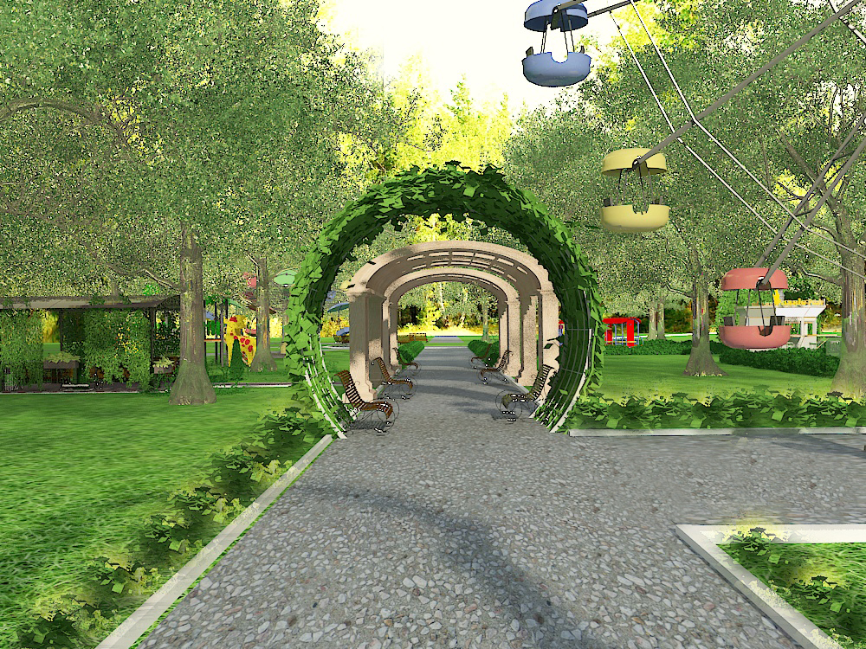
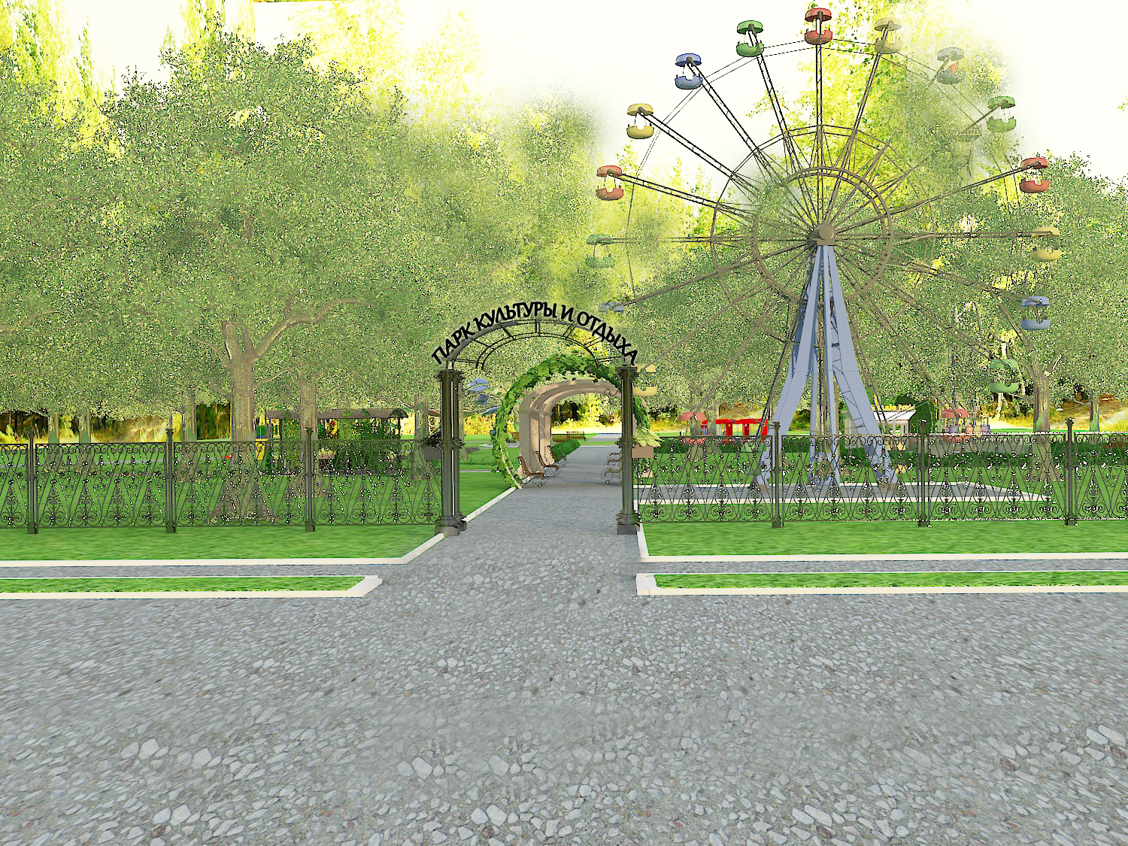
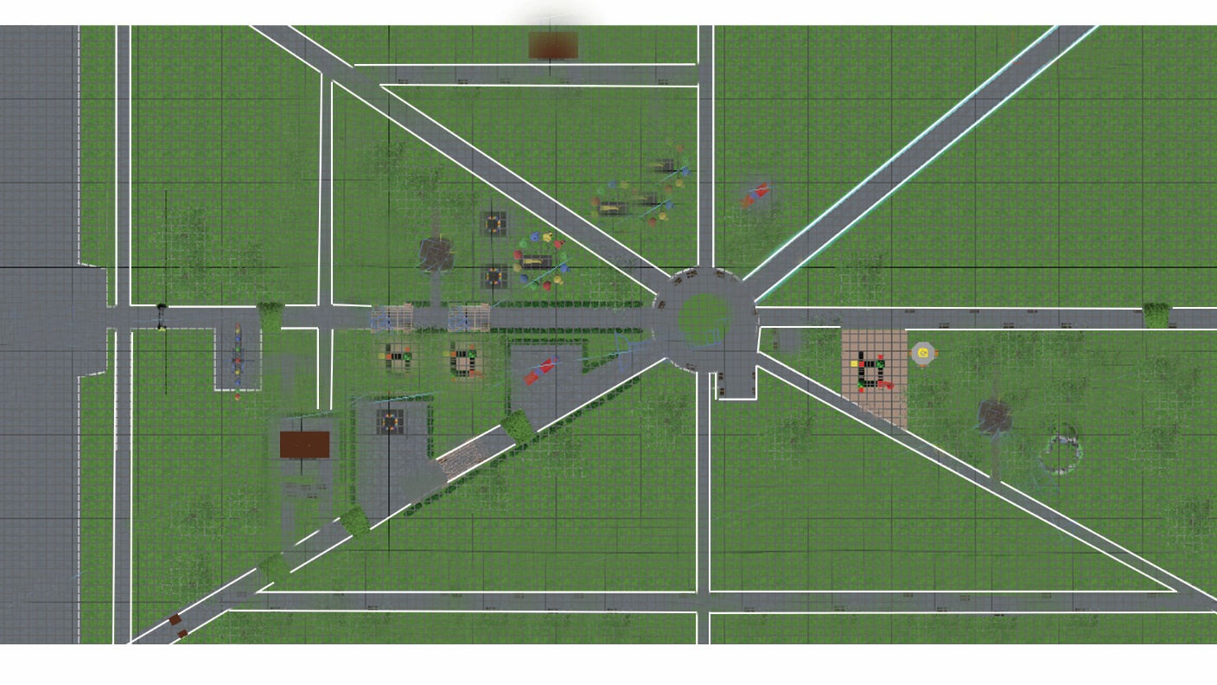

Приложение №2
к постановлению администрации
городского поселения Рузаевка
от «07» февраля 2020 г. № 88-А

Проект благоустройства Аллеи машиностроителей по улице Менделеева
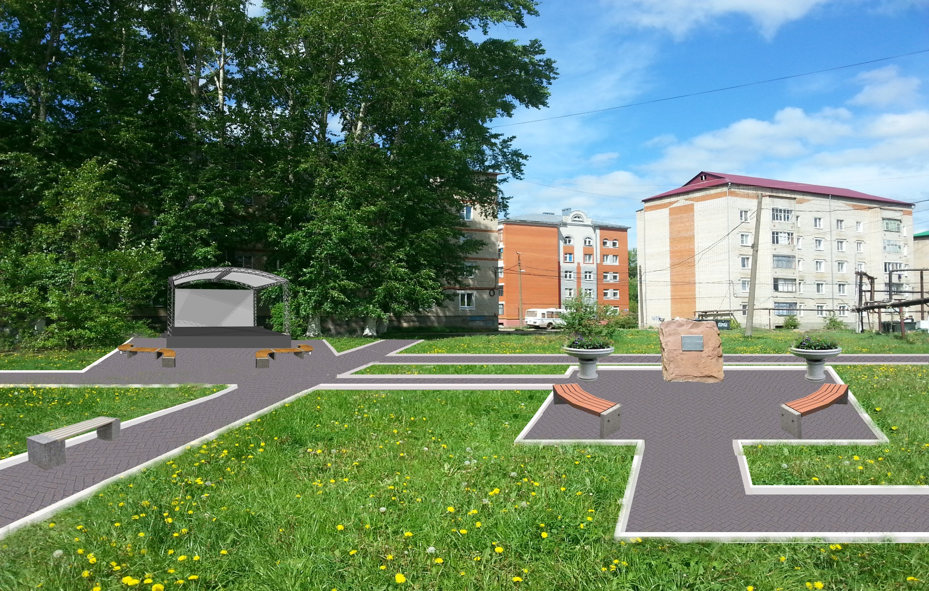
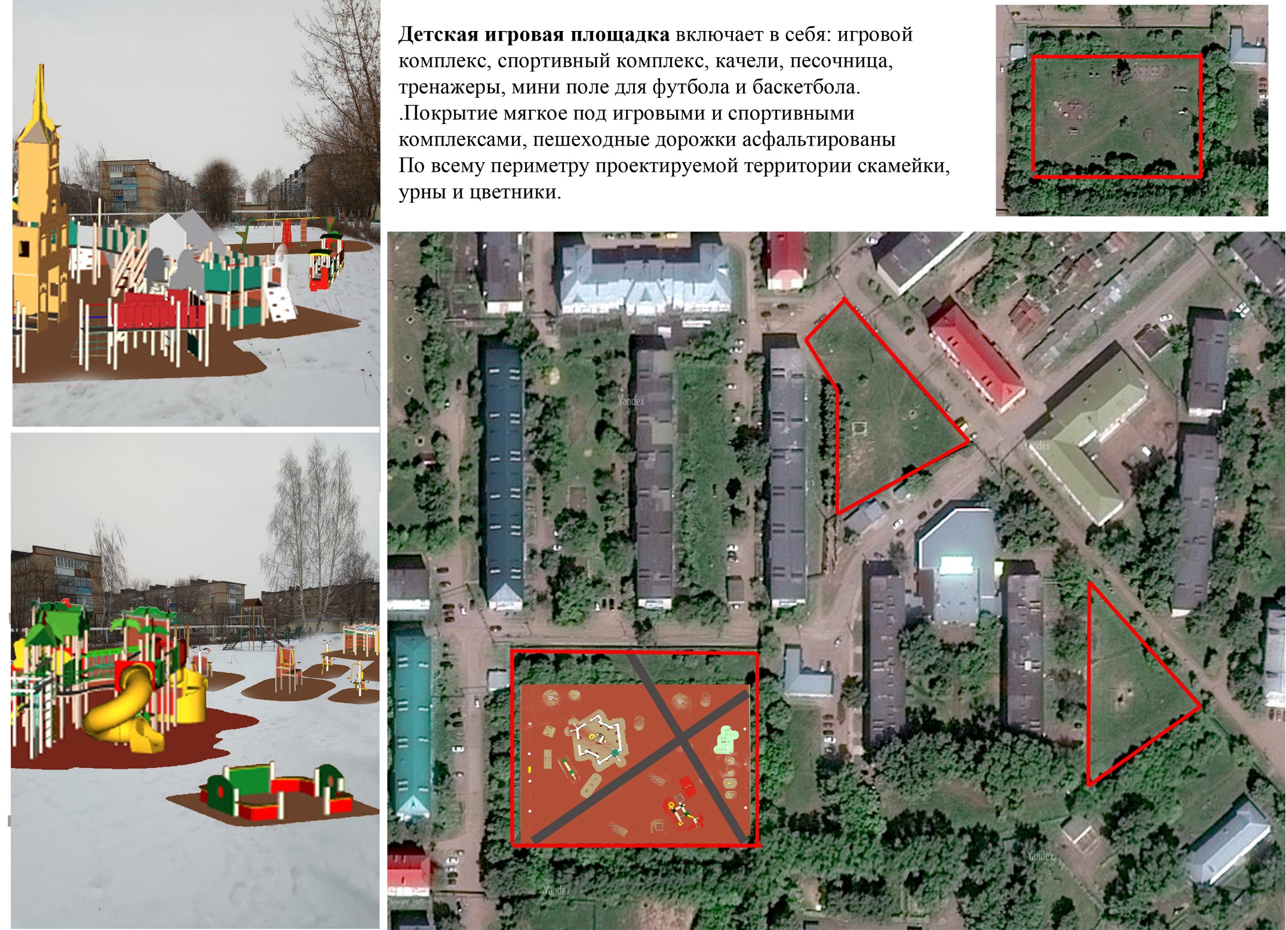
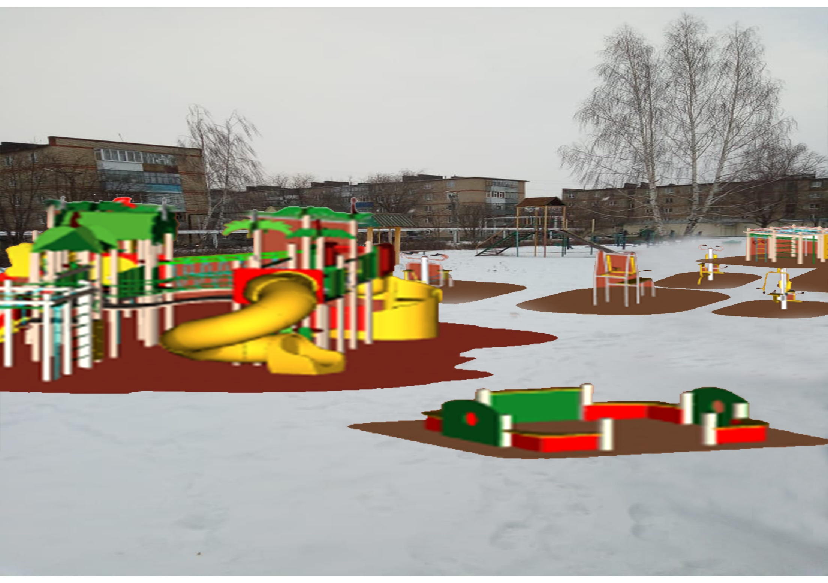
Приложение №3
к постановлению администрации
городского поселения Рузаевка
от «07» февраля 2020 г. № 88-А

Проект благоустройства Музея боевой техники под открытым небом

